Министерство образования и науки Российской Федерации

Федеральное государственное автономное образовательное учреждение высшего образования

САНКТ-ПЕТЕРБУРГСКИЙ НАЦИОНАЛЬНЫЙ ИССЛЕДОВАТЕЛЬСКИЙ УНИВЕРСИТЕТ

ИНФОРМАЦИОННЫХ ТЕХНОЛОГИЙ, МЕХАНИКИ И ОПТИКИ

Факультет систем управления и информатики

Лабораторная работа №1

«Теория автоматического управления»

Вариант №1

Выполнила: студентка гр. R33362

Алексеева Ю. В.

Проверил: Перегудин А. А.

Санкт-Петербург

2020 г.

**Цель работы**: ознакомление с основными представлениями и принципами построения линейных стационарных динамических систем, а также приемами моделирования в программной среде MATLAB/Simulink.

**Данные**:

Таблица . Параметры одноканальной модели вход-выход

|  |  |  |  |  |  |
| --- | --- | --- | --- | --- | --- |
| а0 | а1 | а2 | b0 | b1 | b2 |
| 2 | 9 | 16 | 2 | 4 | 4 |

Таблица 2. Варианты начальных условий одноканальной модели вход-выход

|  |  |  |
| --- | --- | --- |
| 𝑦(0) | $$\dot{y}\left(0\right)$$ | $$\ddot{y}\left(0\right)$$ |
| 1 | 0.9 | 0.6 |

Таблица 3. Параметры многоканальной модели вход-выход

|  |  |  |  |  |  |  |  |
| --- | --- | --- | --- | --- | --- | --- | --- |
| 𝑎11(𝑝) | 𝑎12(𝑝) | 𝑎21(𝑝) | 𝑎22(𝑝) | b11(𝑝) | b12(𝑝) | b21(𝑝) | b22(𝑝) |
| p+12 | p+3 | p+6 | p+2 | 4 | 4 | 6 | 5 |

Таблица 4. Параметры одноканальной модели вход-состояние-выход

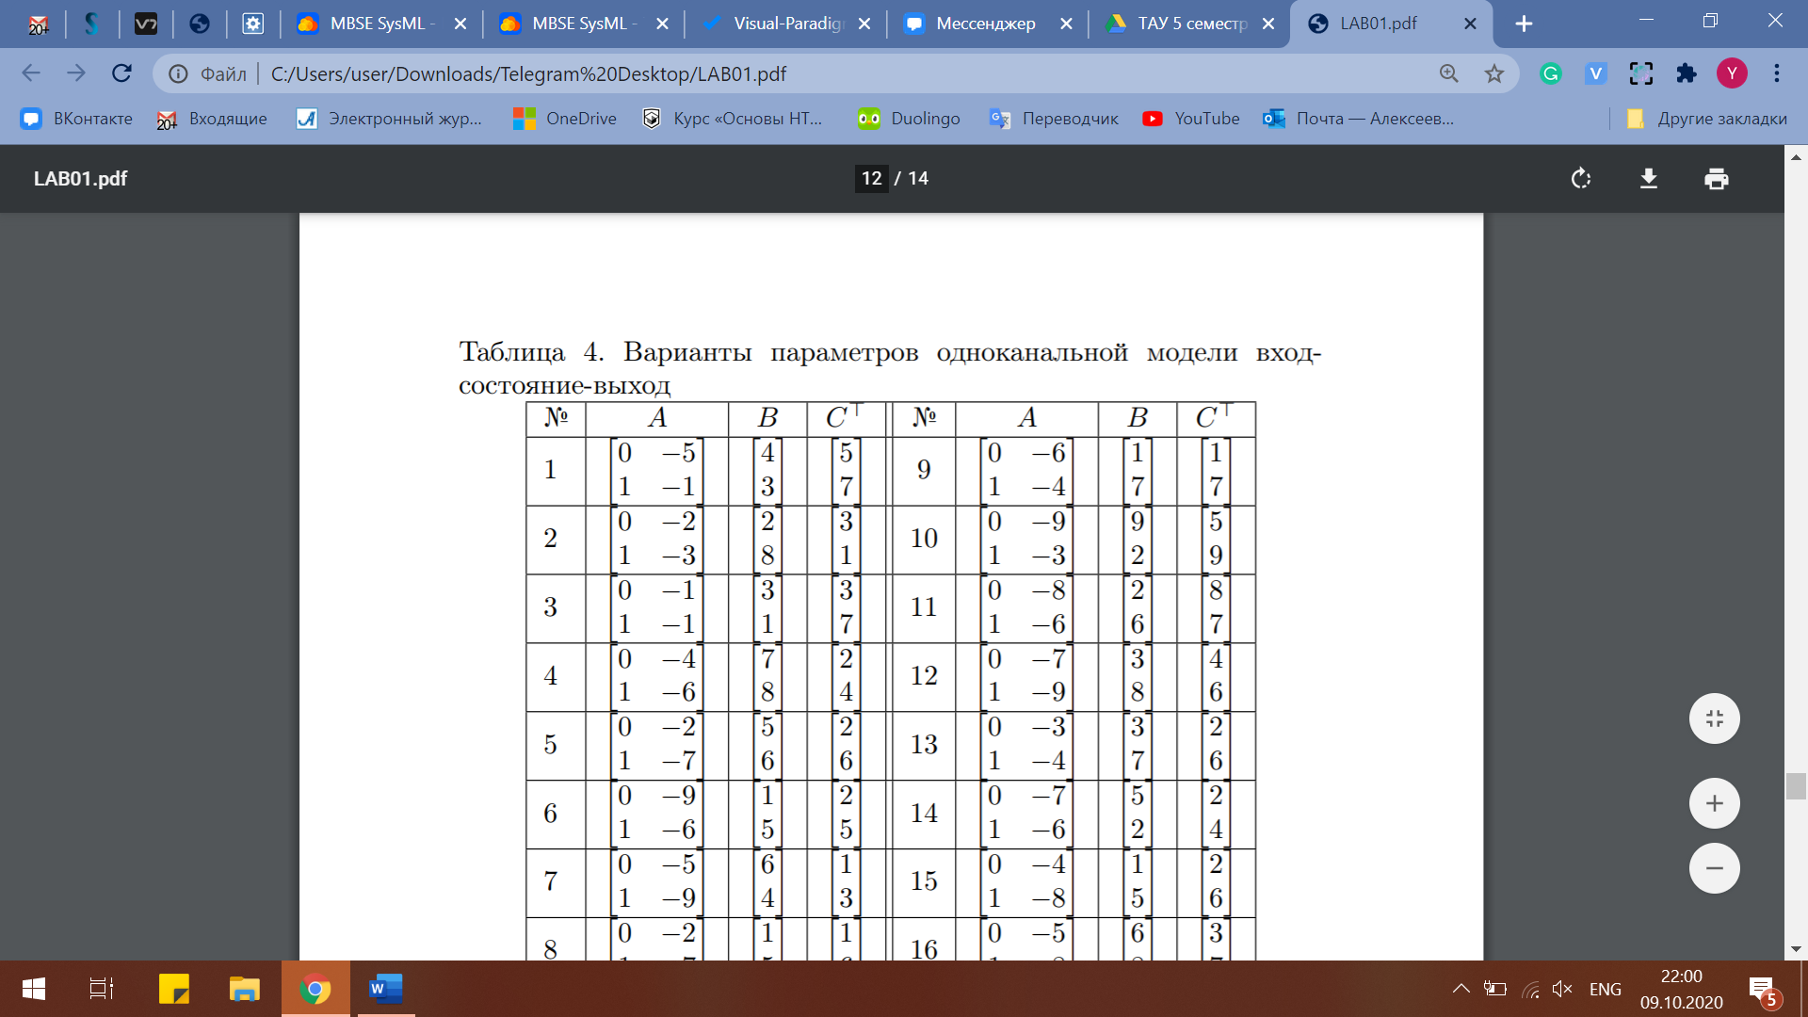

*Таблица 5. Варианты начальных условий одноканальной модели вход-состояние-выход*

|  |  |
| --- | --- |
| x1(0) | $$x2\left(0\right)$$ |
| 0.4 | 0.4 |

Таблица 6. Параметры многоканальной модели вход-состояние-выход

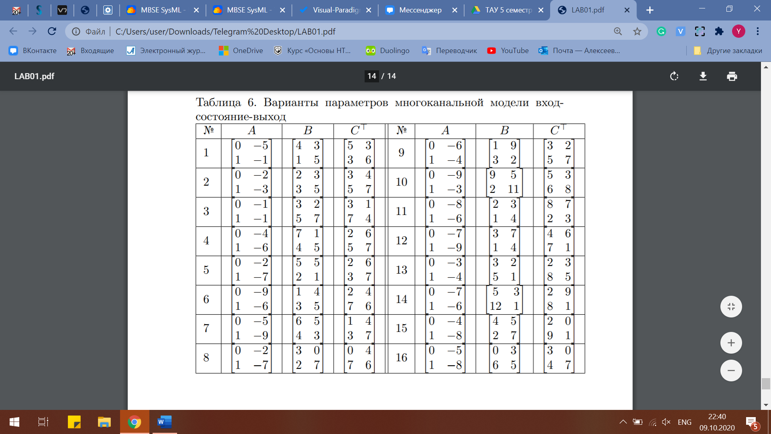

**Расчеты:**

1. Исследование модели вход-выход

16 $\ddot{y}$ + 9ẏ + 2y = 4 $\ddot{u}$ + 4 + 2u

16p2y + 9py + 2y = 4p2u + 4pu +2u

16p2y = - 9py - 2y + 4p2u + 4pu +2u

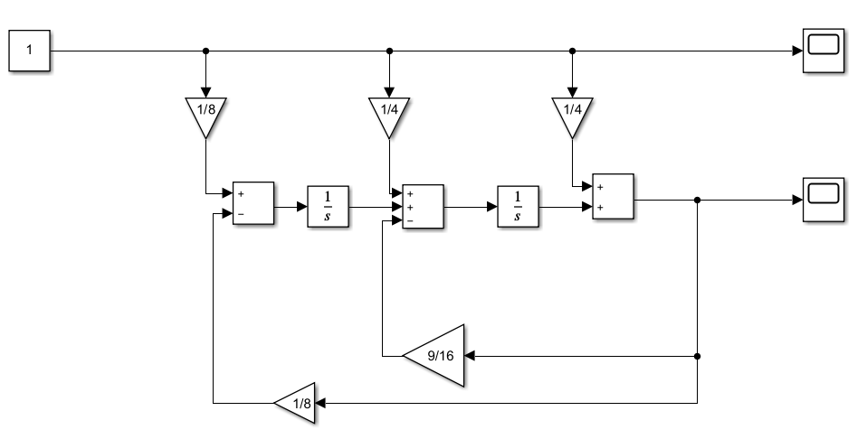

* 1. Графики для одноканальной линейной динамической системы:

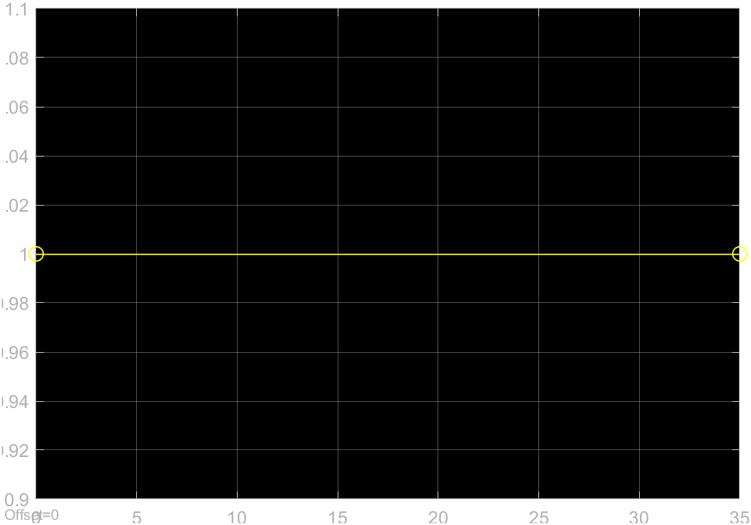

График сигнала u(t) при входном воздействии 𝑢 = 1(𝑡)

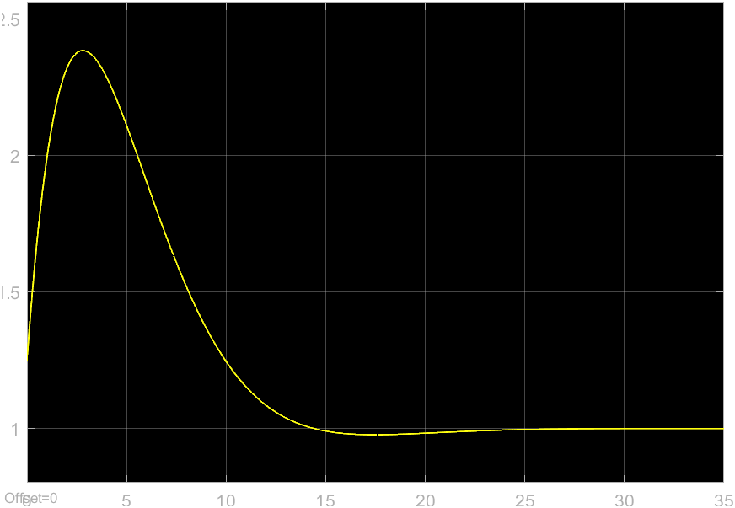

*График сигнала y(t) при входном воздействии 𝑢 = 1(𝑡)*

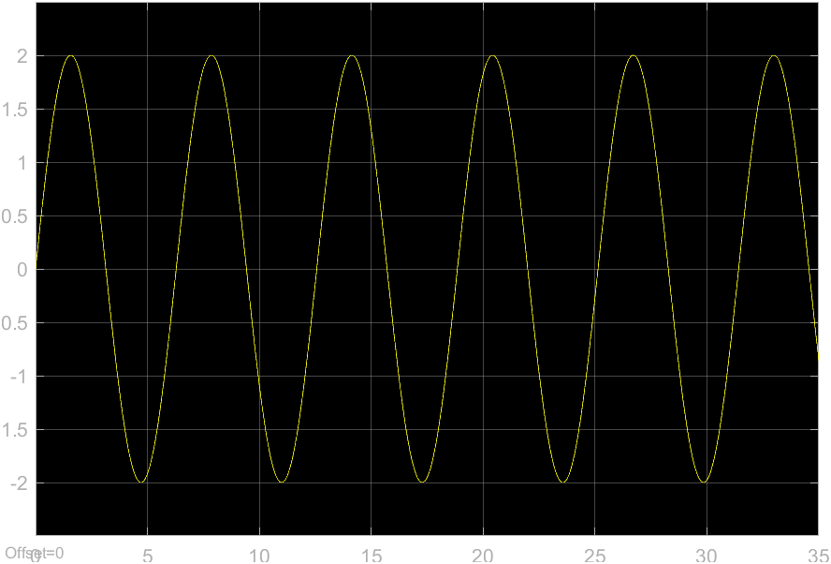

*График сигнала u(t) при входном воздействии 𝑢 = 2 sint*

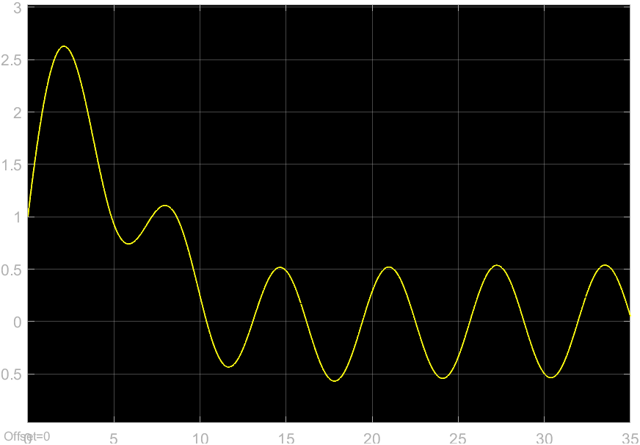

*График сигнала y(t) при входном воздействии 𝑢 = 2 sint*

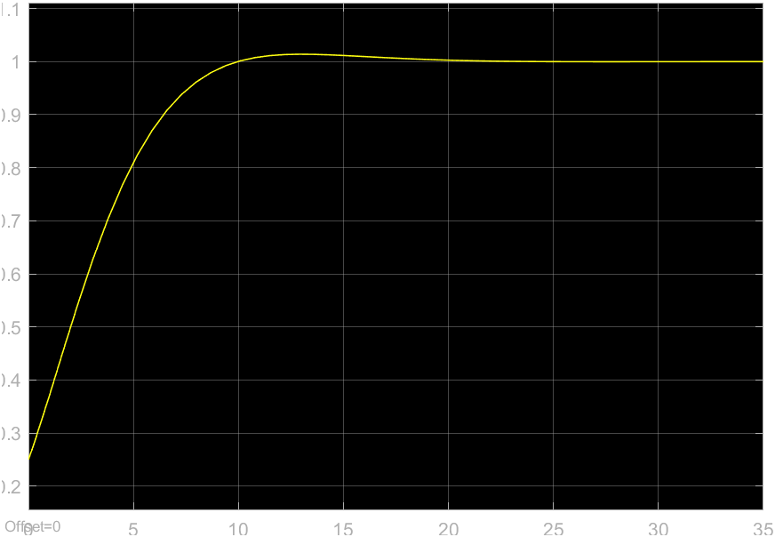

*График сигнала y(t) при входном воздействии 𝑢 = 1(t) при ненулевых начальных условиях*

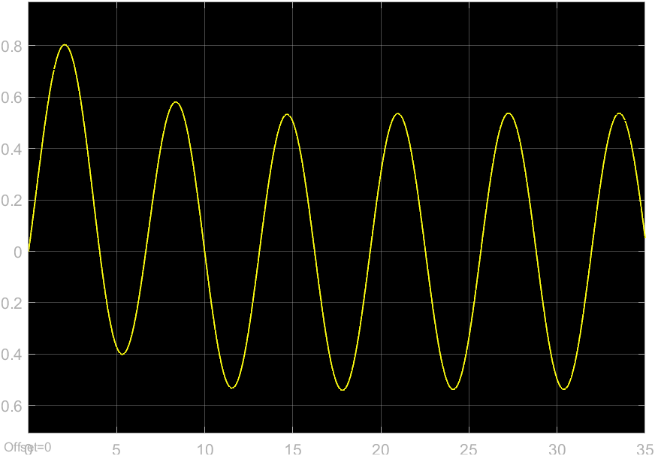

*График сигнала y(t) при входном воздействии 𝑢 = 2sin(t) при ненулевых начальных условиях*

y(0) = 1

z1 (0) = y(0) - 1/4*u(0) = 1

z2(0) = = 0.9 + 9/16 - 0 = 1.46

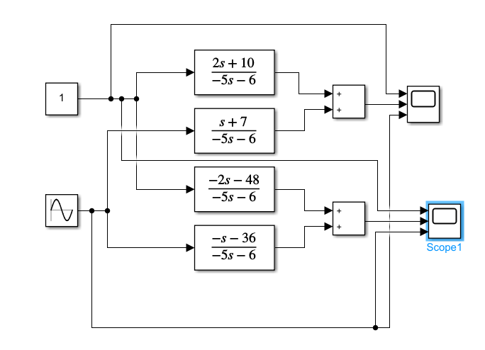

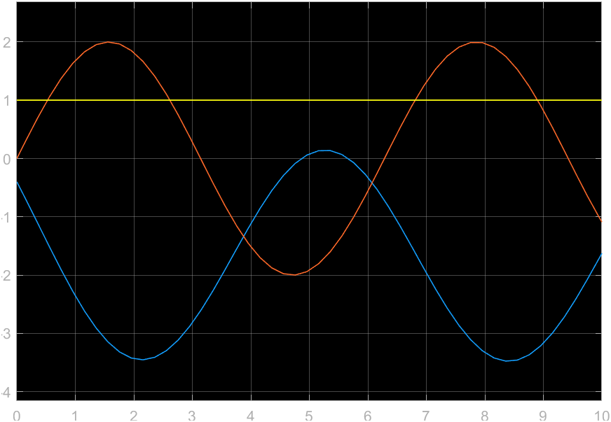

*График сигнала y(t) при входном воздействии 𝑢 = 1(𝑡)*

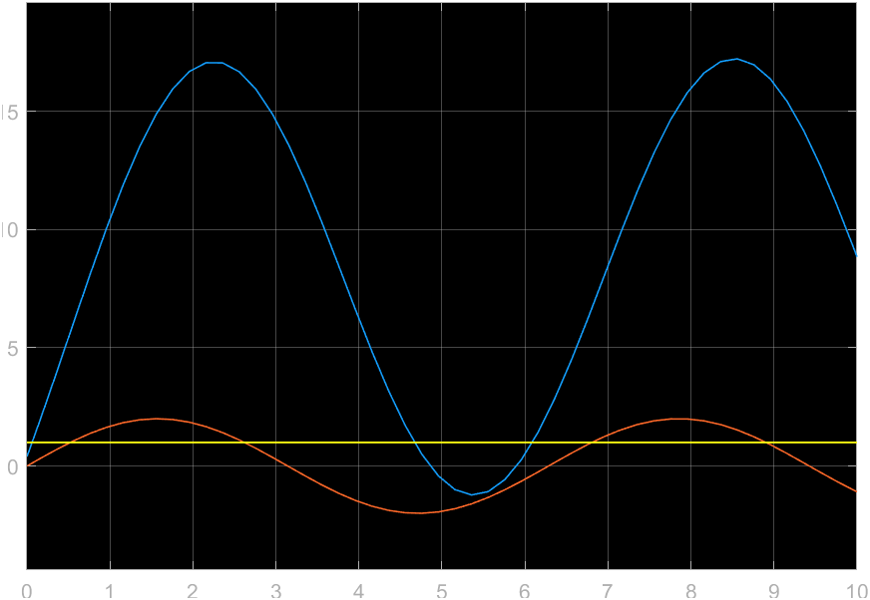

*График сигнала y(t) при входном воздействии 𝑢 = 2sin(𝑡)*

1. Исследование модели вход-состояние-выход

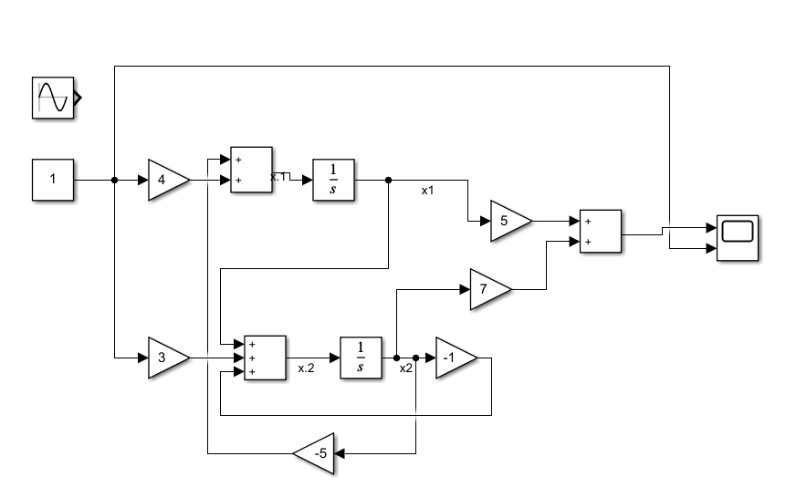



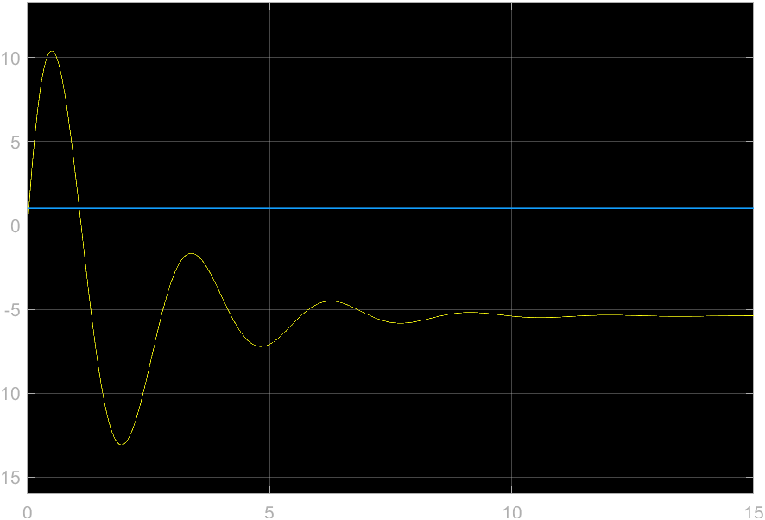

*График сигнала y(t) при входном воздействии 𝑢 = 1(𝑡)*

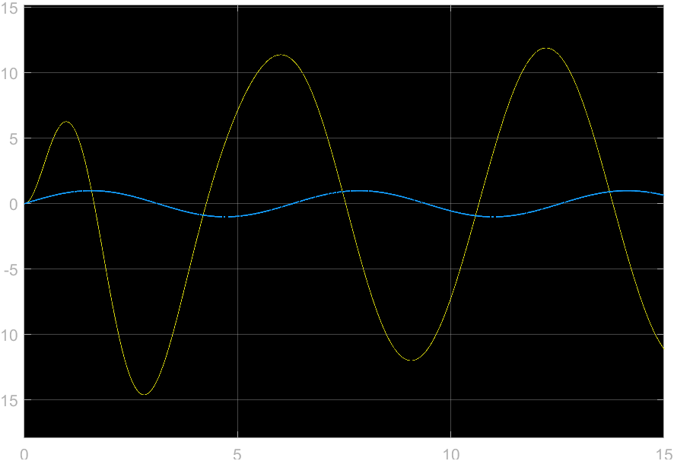

*График сигнала y(t) при входном воздействии 𝑢 = 2sin(𝑡)*

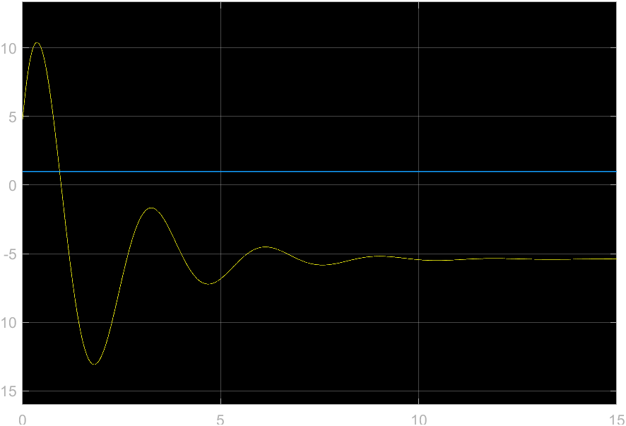

*График сигнала y(t) при входном воздействии 𝑢 = 1(𝑡) и ненулевых начальных условиях*

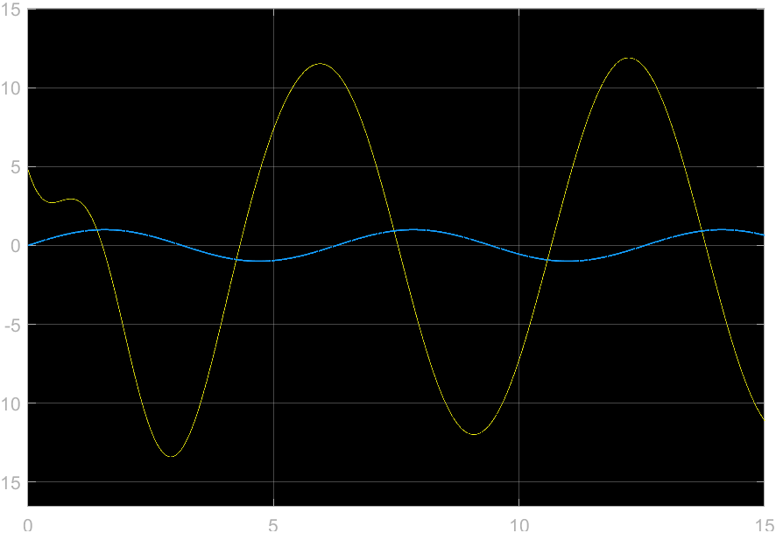

*График сигнала y(t) при входном воздействии 𝑢 = 2sin(𝑡) и ненулевых начальных условиях*

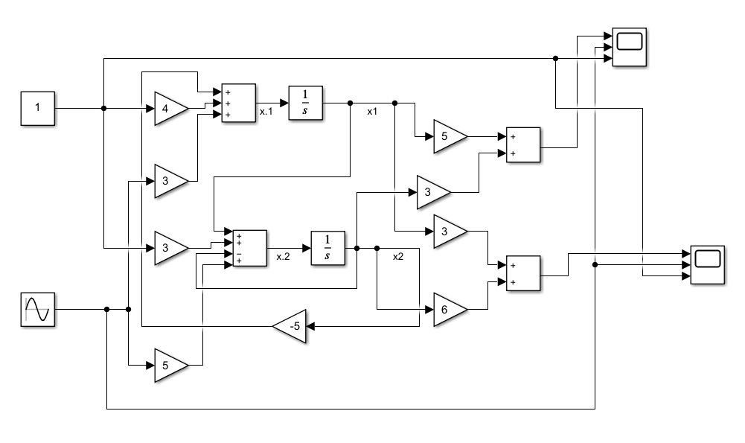



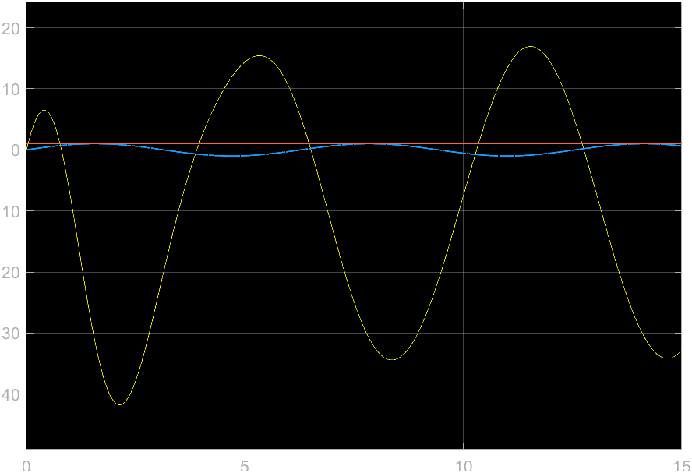

*График сигнала y(t) при входном воздействии 𝑢 = 1(𝑡)*

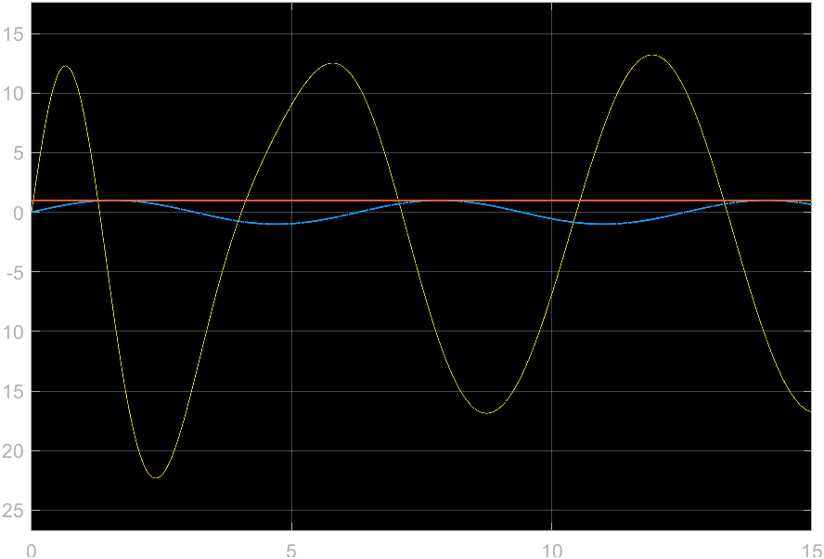

График сигнала y(t) при входном воздействии 𝑢 = 2sin(𝑡)

**Вывод:** в ходе выполнения данной работы мною были составлены схемы моделирования заданных динамических систем, рассчитаны начальные условия интеграторов, а так же выполнено моделирование системы при различных видах входного воздействия